江苏省仪征中学2021-2022学年度第二学期高一地理学科导学案
第四单元第二节——长江经济带发展战略
研制人：刘婉锐 审核人：李学忠
班级：____________姓名：____________学号：________授课日期：________
【课程标准及要求】
课程标准 | 学习目标
- 以国家某项重大发展战略为例，运用不同类型的专题地图，说明其地理背景。 | - 结合长江经济带发展战略，说明其地理背景。  - 以长江经济带发展战略为例，了解国家制定的重大区域发展战略。
【导读——读教材识基础】
阅读地理必修 二 教材第96—104页
【导学——培素养引价值】
一、长江经济带发展的区位优势
1．概况
覆盖11个省市，面积约205万平方千米，约占全国总面积的21%，人口和生产总值均超过全国的40%。
2．区位优势
(1)从长江经济带内部看：横贯我国东、中、西三大地带，具有海陆双向开放的区位优势。
(2)从全国范围看：连接北部沿海的环渤海经济区及南部沿海的珠三角经济区，在全国经济格局中具有举足轻重的地位。
(3)从国际国内发展环境看：建设长江经济带有利于与“丝绸之路经济带”“21世纪海上丝绸之路”衔接互动，形成沿海、沿江、沿边全面推进的对内对外开放格局。
INCLUDEPICTURE "E:\\米昕\\2020\\同步\\地理\\步步高 地理 鲁教版 选择性必修2 新教材\\左括.TIF" \* MERGEFORMATINET INCLUDEPICTURE "E:\\米昕\\2020\\同步\\地理\\步步高 地理 鲁教版 选择性必修2 新教材\\左括.TIF" \* MERGEFORMATINET INCLUDEPICTURE "E:\\米昕\\2020\\同步\\地理\\步步高 地理 鲁教版 选择性必修2 新教材\\word\\左括.TIF" \* MERGEFORMATINET INCLUDEPICTURE "E:\\米昕\\2020\\同步\\地理\\步步高 地理 鲁教版 选择性必修2 新教材\\word\\左括.TIF" \* MERGEFORMATINET INCLUDEPICTURE "E:\\米昕\\2020\\同步\\地理\\步步高 地理 鲁教版 选择性必修2 新教材\\word\\左括.TIF" \* MERGEFORMATINET INCLUDEPICTURE "E:\\米昕\\2020\\同步\\地理\\步步高 地理 鲁教版 选择性必修2 新教材\\word\\左括.TIF" \* MERGEFORMATINET 判断 INCLUDEPICTURE "E:\\米昕\\2020\\同步\\地理\\步步高 地理 鲁教版 选择性必修2 新教材\\右括.TIF" \* MERGEFORMATINET INCLUDEPICTURE "E:\\米昕\\2020\\同步\\地理\\步步高 地理 鲁教版 选择性必修2 新教材\\右括.TIF" \* MERGEFORMATINET INCLUDEPICTURE "E:\\米昕\\2020\\同步\\地理\\步步高 地理 鲁教版 选择性必修2 新教材\\word\\右括.TIF" \* MERGEFORMATINET INCLUDEPICTURE "E:\\米昕\\2020\\同步\\地理\\步步高 地理 鲁教版 选择性必修2 新教材\\word\\右括.TIF" \* MERGEFORMATINET INCLUDEPICTURE "E:\\米昕\\2020\\同步\\地理\\步步高 地理 鲁教版 选择性必修2 新教材\\word\\右括.TIF" \* MERGEFORMATINET INCLUDEPICTURE "E:\\米昕\\2020\\同步\\地理\\步步高 地理 鲁教版 选择性必修2 新教材\\word\\右括.TIF" \* MERGEFORMATINET
1．长江经济带人口密度和单位面积的GDP超过全国平均水平。( √ )
2．长江经济带与长江流域范围一致。( × )
3．长江经济带与“一带一路”完全独立。( × )
4．长江经济带具有沿海、沿江和沿边的多种区位优势。( √ )
二、长江经济带发展的战略定位
1．具有全球影响力的内河经济带。
2．东中西互动合作的协调发展带。
3．沿海、沿江、沿边全面推进的对内对外开放带。
4．生态文明建设的先行示范带。
INCLUDEPICTURE "E:\\米昕\\2020\\同步\\地理\\步步高 地理 鲁教版 选择性必修2 新教材\\左括.tif" \* MERGEFORMATINET INCLUDEPICTURE "E:\\米昕\\2020\\同步\\地理\\步步高 地理 鲁教版 选择性必修2 新教材\\左括.tif" \* MERGEFORMATINET INCLUDEPICTURE "E:\\米昕\\2020\\同步\\地理\\步步高 地理 鲁教版 选择性必修2 新教材\\word\\左括.tif" \* MERGEFORMATINET INCLUDEPICTURE "E:\\米昕\\2020\\同步\\地理\\步步高 地理 鲁教版 选择性必修2 新教材\\word\\左括.tif" \* MERGEFORMATINET INCLUDEPICTURE "E:\\米昕\\2020\\同步\\地理\\步步高 地理 鲁教版 选择性必修2 新教材\\word\\左括.tif" \* MERGEFORMATINET INCLUDEPICTURE "E:\\米昕\\2020\\同步\\地理\\步步高 地理 鲁教版 选择性必修2 新教材\\word\\左括.tif" \* MERGEFORMATINET 思考 INCLUDEPICTURE "E:\\米昕\\2020\\同步\\地理\\步步高 地理 鲁教版 选择性必修2 新教材\\右括.tif" \* MERGEFORMATINET INCLUDEPICTURE "E:\\米昕\\2020\\同步\\地理\\步步高 地理 鲁教版 选择性必修2 新教材\\右括.tif" \* MERGEFORMATINET INCLUDEPICTURE "E:\\米昕\\2020\\同步\\地理\\步步高 地理 鲁教版 选择性必修2 新教材\\word\\右括.tif" \* MERGEFORMATINET INCLUDEPICTURE "E:\\米昕\\2020\\同步\\地理\\步步高 地理 鲁教版 选择性必修2 新教材\\word\\右括.tif" \* MERGEFORMATINET INCLUDEPICTURE "E:\\米昕\\2020\\同步\\地理\\步步高 地理 鲁教版 选择性必修2 新教材\\word\\右括.tif" \* MERGEFORMATINET INCLUDEPICTURE "E:\\米昕\\2020\\同步\\地理\\步步高 地理 鲁教版 选择性必修2 新教材\\word\\右括.tif" \* MERGEFORMATINET 深入推进长江经济带发展有什么重要意义？
答案 ①有利于转变经济发展方式，推动经济持续健康发展；②有利于保护长江河流，合理开发长江资源；③有利于形成长江流域优势互补、协作互动格局，缩小地区发展差距；④有利于促进区域经济协调发展；⑤有利于优化沿江产业结构和城镇化布局，促进经济提质增效升级；⑥有利于全面建成小康社会和实现民族复兴等。
三、长江生态环境保护
1．总体要求
(1)生态优先，绿色发展，共抓大保护，不搞大开发。
(2)在改革创新和发展新动能上做“加法”，在淘汰落后过剩产能上做“减法”，走绿色低碳循环发展之路。
2．保护措施
(1)保护水体是首位。
(2)综合治理和建立生态补偿机制。
地形区 | 具体措施
西部山区 | 退耕还林、退牧还草，加强水源涵养、水土保持、坡耕地和石漠荒山治理
中东部平原区 | 加强湖泊、湿地保护，疏浚水道，降低洪涝灾害风险，建设各级自然保护区等

【导思——析问题提能力】
探究点 长江经济带发展战略的意义
INCLUDEPICTURE "E:\\米昕\\2020\\同步\\地理\\步步高 地理 鲁教版 选择性必修2 新教材\\探究导引.TIF" \* MERGEFORMATINET INCLUDEPICTURE "E:\\米昕\\2020\\同步\\地理\\步步高 地理 鲁教版 选择性必修2 新教材\\探究导引.TIF" \* MERGEFORMATINET INCLUDEPICTURE "E:\\米昕\\2020\\同步\\地理\\步步高 地理 鲁教版 选择性必修2 新教材\\word\\探究导引.TIF" \* MERGEFORMATINET INCLUDEPICTURE "E:\\米昕\\2020\\同步\\地理\\步步高 地理 鲁教版 选择性必修2 新教材\\word\\探究导引.TIF" \* MERGEFORMATINET INCLUDEPICTURE "E:\\米昕\\2020\\同步\\地理\\步步高 地理 鲁教版 选择性必修2 新教材\\word\\探究导引.TIF" \* MERGEFORMATINET INCLUDEPICTURE "E:\\米昕\\2020\\同步\\地理\\步步高 地理 鲁教版 选择性必修2 新教材\\word\\探究导引.TIF" \* MERGEFORMATINET 
2018年4月26日下午，国家主席习近平在武汉主持召开推动长江经济带发展座谈会并发表重要讲话，强调必须从中华民族长远利益考虑，把修复长江生态环境摆在压倒性位置，共抓大保护、不搞大开发，努力把长江经济带建设成为生态更优美、交通更顺畅、经济更协调、市场更统一、机制更科学的黄金经济带，探索出一条生态优先、绿色发展的新路子。下图为长江经济带图。
INCLUDEPICTURE "E:\\米昕\\2020\\同步\\地理\\步步高 地理 鲁教版 选择性必修2 新教材\\XX264.TIF" \* MERGEFORMATINET INCLUDEPICTURE "E:\\米昕\\2020\\同步\\地理\\步步高 地理 鲁教版 选择性必修2 新教材\\XX264.TIF" \* MERGEFORMATINET INCLUDEPICTURE "E:\\米昕\\2020\\同步\\地理\\步步高 地理 鲁教版 选择性必修2 新教材\\word\\XX264.TIF" \* MERGEFORMATINET INCLUDEPICTURE "E:\\米昕\\2020\\同步\\地理\\步步高 地理 鲁教版 选择性必修2 新教材\\word\\XX264.TIF" \* MERGEFORMATINET INCLUDEPICTURE "E:\\米昕\\2020\\同步\\地理\\步步高 地理 鲁教版 选择性必修2 新教材\\word\\XX264.TIF" \* MERGEFORMATINET INCLUDEPICTURE "E:\\米昕\\2020\\同步\\地理\\步步高 地理 鲁教版 选择性必修2 新教材\\word\\XX264.TIF" \* MERGEFORMATINET 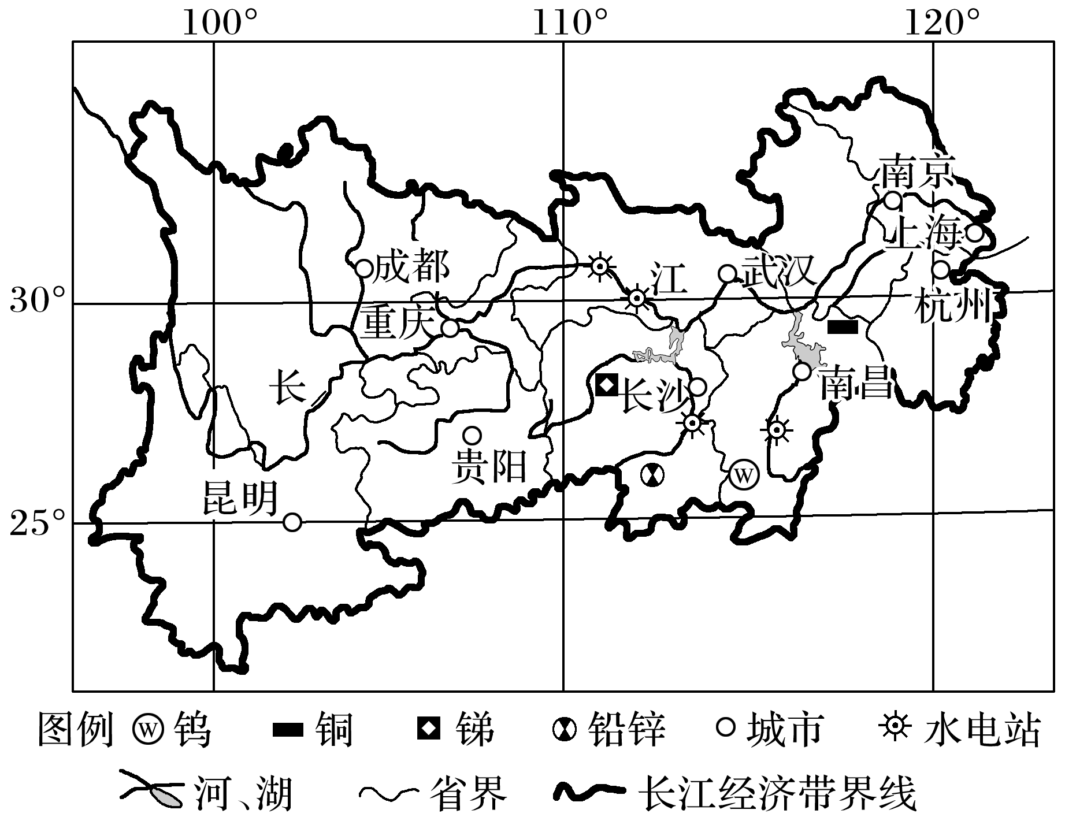
1．简述长江经济带发展的优越社会经济条件。
答案 人口稠密，劳动力丰富；社会经济发达，产业基础雄厚；水陆交通便捷；国家政策扶持；市场广阔等。
2．为促进经济协调发展，长江上游地区与长江三角洲地区应如何实现优势互补？
答案 长江三角洲地区为长江上游地区提供资金、技术和人才支持；长江上游地区为长江三角洲地区提供能源、原料；长江三角洲地区的劳动密集型和资源密集型产业向长江上游地区转移，实现优势互补，合作共赢。
3．分析修复长江生态环境需要采取的措施。
答案 建设长江防护林体系，防治水土流失及岩溶地区石漠化；退耕还林还湿，实施河湖和湿地生态修复等工程；整治长江航道，处理好防洪、通航、发电的矛盾；控制和治理沿江水污染。
INCLUDEPICTURE "E:\\米昕\\2020\\同步\\地理\\步步高 地理 鲁教版 选择性必修2 新教材\\核心归纳.TIF" \* MERGEFORMATINET INCLUDEPICTURE "E:\\米昕\\2020\\同步\\地理\\步步高 地理 鲁教版 选择性必修2 新教材\\核心归纳.TIF" \* MERGEFORMATINET INCLUDEPICTURE "E:\\米昕\\2020\\同步\\地理\\步步高 地理 鲁教版 选择性必修2 新教材\\word\\核心归纳.TIF" \* MERGEFORMATINET INCLUDEPICTURE "E:\\米昕\\2020\\同步\\地理\\步步高 地理 鲁教版 选择性必修2 新教材\\word\\核心归纳.TIF" \* MERGEFORMATINET INCLUDEPICTURE "E:\\米昕\\2020\\同步\\地理\\步步高 地理 鲁教版 选择性必修2 新教材\\word\\核心归纳.TIF" \* MERGEFORMATINET INCLUDEPICTURE "E:\\米昕\\2020\\同步\\地理\\步步高 地理 鲁教版 选择性必修2 新教材\\word\\核心归纳.TIF" \* MERGEFORMATINET 
1．长江经济带发展的区位优势
区位优势 |  | 内容
位置优势 | 从经济带内部看 | 横贯我国东、中、西三大地带，具有海陆双向开放的区位优势
位置优势 | 从全国范围看 | 连接北部沿海的环渤海经济区及南部沿海的珠三角经济区
位置优势 | 从国际国内发展环境看 | 衔接“丝绸之路经济带”“21世纪海上丝绸之路”
交通优势 |  | 长江是中国最大的河流，理论上可以通航万吨河轮，运量比铁路大，价格也比铁路低。长江干流横贯我国东西，流域面积广阔，支流众多，与京沪、京九、京广等南北铁路干线交会
自然资源优势 |  | 拥有极其丰沛的淡水资源和储量大、种类多的矿产资源，还拥有众多旅游资源和丰富的农业生物资源，开发潜力巨大
产业优势 |  | 我国最重要的工业走廊之一，我国钢铁、汽车、电子、石化等现代工业的精华大部分汇集于此，集中了一大批高耗能、大运量、高科技的工业行业和特大型企业。此外，农业基础雄厚，是我国重要的粮棉油产区
人力资源优势 |  | 人口密集，人才荟萃，科教事业发达，技术与管理先进
市场优势 |  | 城镇密集，城镇化水平高，市场广阔且潜力巨大

2.长江经济带发展的战略
战略 | 发展条件 | 发展目标
具有全球影响力的内河经济带 | 长江“黄金水道”；现代化综合交通运输体系 | 构建现代化综合交通运输体系，推动沿江产业结构优化升级，打造世界级产业集群，培育具有国际竞争力的城市群
东中西互动合作的协调发展带 | 长江上游、中游、下游地区各自优势，长江三角洲地区的辐射引领作用 | 促进中上游地区有序承接产业转移，推动我国东、中、西部的区域协调发展
沿海、沿江、沿边全面推进的对内对外开放带 | 沿海与“21世纪海上丝绸之路”衔接；沿边与“丝绸之路经济带”相连 | 成为横贯东中西、连接南北方的开放合作走廊
生态文明建设的先行示范带 | 江河湖泊生态要素丰富  多样 | 构建以长江干支流为经脉、以山水林田湖为有机整体、江湖关系和谐、流域水质优良、水土保持有效、生物种类多样的生态安全格局，使长江经济带成为水清、天蓝、地绿、产业优的生态廊道

【导练——解例题找方法】
2018年4月26日，习近平总书记在武汉主持召开深入推动长江经济带发展座谈会并发表重要讲话。据此回答1～2题。
1．长江经济带发展的有利外部环境是( )
A．横贯东、中、西三大区域
B．廉价便利的黄金水道
C．海陆双向开放的区位条件
D．与“一带一路”衔接
2．下列符合长江经济带发展战略定位的是( )
A．具有全国影响力的内河经济带
B．形成东西部合作的协调发展带
C．形成沿江、沿边全面推进的对内对外开放带
D．建成生态文明建设的先行示范带
答案 1.D 2.D
解析 第1题，A、B、C都是长江经济带内部的有利条件，与“一带一路”衔接，可以形成全面开放的局面，是长江经济带发展的有利外部环境，选D。第2题，长江经济带的战略定位中，建成具有全球影响力的内河经济带，不只是中国范围，A错；形成东中西互动合作的协调发展带，不只是东西部的合作，B错；形成沿海、沿江、沿边全面推进的对内对外开放带，不只局限于沿江和沿边，C错；构建生态文明建设的先行示范带，共抓大保护，不搞大开发，D对。
“十二五”期间，依据国家区域发展新棋局，要依托黄金水道，建设长江经济带。下图为“长三角和川渝地区示意图”。据此完成3～5题。
INCLUDEPICTURE "E:\\米昕\\2020\\同步\\地理\\步步高 地理 鲁教版 选择性必修2 新教材\\XX265.TIF" \* MERGEFORMATINET INCLUDEPICTURE "E:\\米昕\\2020\\同步\\地理\\步步高 地理 鲁教版 选择性必修2 新教材\\XX265.TIF" \* MERGEFORMATINET INCLUDEPICTURE "E:\\米昕\\2020\\同步\\地理\\步步高 地理 鲁教版 选择性必修2 新教材\\word\\XX265.TIF" \* MERGEFORMATINET INCLUDEPICTURE "E:\\米昕\\2020\\同步\\地理\\步步高 地理 鲁教版 选择性必修2 新教材\\word\\XX265.TIF" \* MERGEFORMATINET INCLUDEPICTURE "E:\\米昕\\2020\\同步\\地理\\步步高 地理 鲁教版 选择性必修2 新教材\\word\\XX265.TIF" \* MERGEFORMATINET INCLUDEPICTURE "E:\\米昕\\2020\\同步\\地理\\步步高 地理 鲁教版 选择性必修2 新教材\\word\\XX265.TIF" \* MERGEFORMATINET 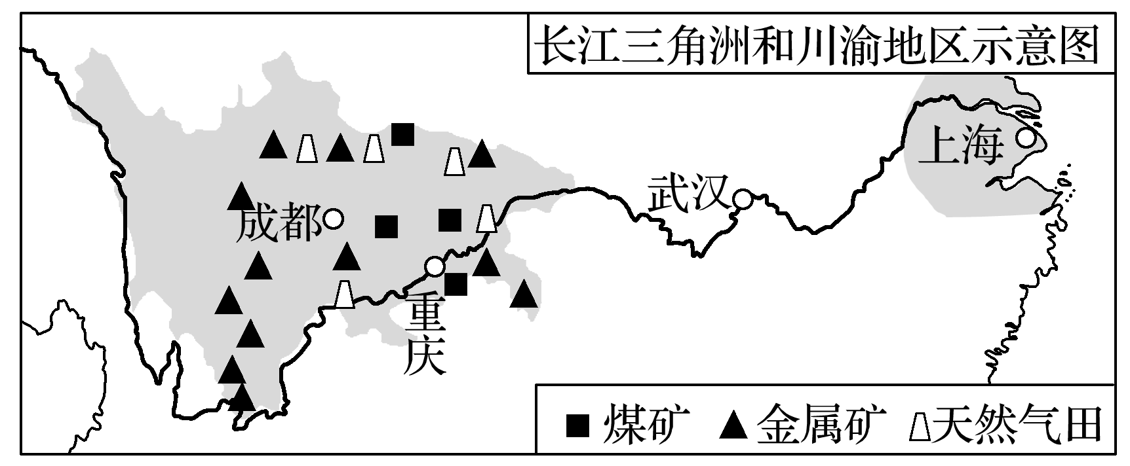
3．与川渝地区相比，长三角地区发展的地理优势是( )
①资金充足 ②矿产、水力等资源丰富 ③土地和用工成本低 ④技术力量雄厚
A．①② B．①④ C．②③ D．③④
4．为推动长江流域的综合开发，“西电东送”工程中川渝地区应重点开发的能源是( )
A．水能 B．煤炭、天然气
C．核能 D．太阳能
5．在与长江三角洲产业分工协作方面，川渝地区应重点发展( )
A．原料重化工业、现代农业、旅游业
B．机械制造、服装制造、石油化工
C．国际金融、文化创意、对外贸易
D．高端装备制造、临空经济、现代物流业
答案 3.B 4.A 5.A
解析 第3题，川渝地区土地面积大，价格低；矿产、能源、水力等资源丰富；劳动力丰富且廉价；故②③错误。长三角地区资金充足、技术力量雄厚，①④正确。故选B。第4题，川渝地区水力资源丰富，“西电东送”工程中川渝地区应重点开发水电。故选A。第5题，川渝地区土地、劳动力、矿产、水能等资源丰富，适宜发展原料重化工业、现代农业、旅游业，A正确；川渝地区石油资源不丰富，B错误；川渝地区科技不如长三角地区优越，不适合发展高科技产业，C、D错误。
【导悟——拓思维建体系】
江苏省仪征中学2021—2022学年度第二学期高一地理学科作业
第四单元第二节——长江经济带发展战略
研制人：刘婉锐 审核人：李学忠
班级：________姓名：________学号：________时间：________作业时长：20分钟
【课后检测】（★为选做题）
“共抓大保护，不搞大开发”，长江经济带的发展基调从开始就非常明确。推动建立地区间、上下游间的生态补偿机制，加快形成区域协调发展新机制，为以后的全国生态建设提供经验。据此回答1～2题。
1．符合长江经济带发展基本思路的是( )
A．鼓励新一轮的大干快上
B．协调城乡的空间发展
C．促进上、中、下游地区的平衡
D．生态优先、绿色发展
2．按照“谁受益谁补偿”的原则，为有效保护生态环境，长江经济带在探索横向生态补偿机制的过程中，下列措施设计合理的是( )
①建立负面清单管理制度 ②加强环境污染联防联控 ③建立长江生态保护补偿机制 ④加快交通基础设施互联互通
A．①②③ B．②③④ C．①②④ D．①③④
答案 1.D 2.A
解析 第1题，长江经济带发展已经明确把保护和修复长江生态环境摆在首要位置，“共抓大保护，不搞大开发”，这是长江经济带战略区别于其他战略的最重要的要求，是制定规划的出发点和立足点，选D。第2题，交通基础设施建设对长江经济带生态补偿方面基本上没有影响，排除④，选A。
习近平总书记于2016年1月5日在重庆召开推动长江经济带发展座谈会，强调当前和今后相当长一个时期，要把修复长江生态环境摆在压倒性位置，共抓大保护、不搞大发展。他强调，推动长江经济带发展必须从中华民族长远利益考虑，走生态优先、绿色发展之路，使绿水青山产生巨大生态效益、经济效益、社会效益，使母亲河永葆生机活力。读“长江经济带略图”，完成3～5题。
INCLUDEPICTURE "E:\\米昕\\2020\\同步\\地理\\步步高 地理 鲁教版 选择性必修2 新教材\\+19.TIF" \* MERGEFORMATINET INCLUDEPICTURE "E:\\米昕\\2020\\同步\\地理\\步步高 地理 鲁教版 选择性必修2 新教材\\+19.TIF" \* MERGEFORMATINET INCLUDEPICTURE "E:\\米昕\\2020\\同步\\地理\\步步高 地理 鲁教版 选择性必修2 新教材\\word\\+19.TIF" \* MERGEFORMATINET INCLUDEPICTURE "E:\\米昕\\2020\\同步\\地理\\步步高 地理 鲁教版 选择性必修2 新教材\\word\\+19.TIF" \* MERGEFORMATINET INCLUDEPICTURE "E:\\米昕\\2020\\同步\\地理\\步步高 地理 鲁教版 选择性必修2 新教材\\word\\+19.TIF" \* MERGEFORMATINET INCLUDEPICTURE "E:\\米昕\\2020\\同步\\地理\\步步高 地理 鲁教版 选择性必修2 新教材\\word\\+19.TIF" \* MERGEFORMATINET 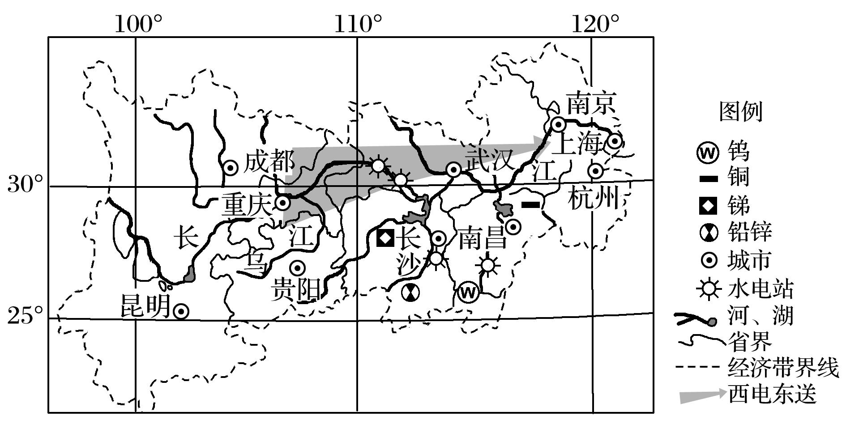
3．与沿海地区及其他经济带相比，长江经济带的优势是( )
A．拥有我国最广阔的腹地和发展空间
B．交通最便捷
C．经济基础最好
D．改革开放最早
4．下列不属于长江经济带的生态环境问题的是( )
A．生物多样性减少 B．沙尘暴
C．水体污染 D．酸雨
5．下列措施有利于修复长江生态环境的是( )
①长江防护林体系建设 ②整治航道 ③通关和检验检疫一体化 ④控制和治理沿江水污染 ⑤大力发展水产养殖业
A．①②③④ B．①③④⑤
C．②③④⑤ D．①②④⑤
答案 3.A 4.B 5.A
解析 第3题，交通最便捷的地区、经济基础最好的地区、改革开放最早的地区均位于沿海地区，故B、C、D错；与沿海地区及其他经济带相比，长江经济带拥有我国最广阔的腹地和发展空间， 选A。第4题，长江经济带沿线属于亚热带季风气候，降水丰富，植被茂密，不易产生沙尘暴，选B。第5题，大力发展水产养殖业是对长江沿岸地带的开发，不利于修复长江生态环境，⑤错，选A。
珠江三角洲地区属于我国优化开发区域。2017年粤港澳大湾区建设上升为国家战略。一般而言，湾区经济发展主要经历港口经济、工业经济、服务经济、创新经济四个阶段。下图为“粤港澳大湾区城市群示意图”。据此回答6～7题。
INCLUDEPICTURE "E:\\米昕\\2020\\同步\\地理\\步步高 地理 鲁教版 选择性必修2 新教材\\X74.TIF" \* MERGEFORMATINET INCLUDEPICTURE "E:\\米昕\\2020\\同步\\地理\\步步高 地理 鲁教版 选择性必修2 新教材\\X74.TIF" \* MERGEFORMATINET INCLUDEPICTURE "E:\\米昕\\2020\\同步\\地理\\步步高 地理 鲁教版 选择性必修2 新教材\\word\\X74.TIF" \* MERGEFORMATINET INCLUDEPICTURE "E:\\米昕\\2020\\同步\\地理\\步步高 地理 鲁教版 选择性必修2 新教材\\word\\X74.TIF" \* MERGEFORMATINET INCLUDEPICTURE "E:\\米昕\\2020\\同步\\地理\\步步高 地理 鲁教版 选择性必修2 新教材\\word\\X74.TIF" \* MERGEFORMATINET INCLUDEPICTURE "E:\\米昕\\2020\\同步\\地理\\步步高 地理 鲁教版 选择性必修2 新教材\\word\\X74.TIF" \* MERGEFORMATINET 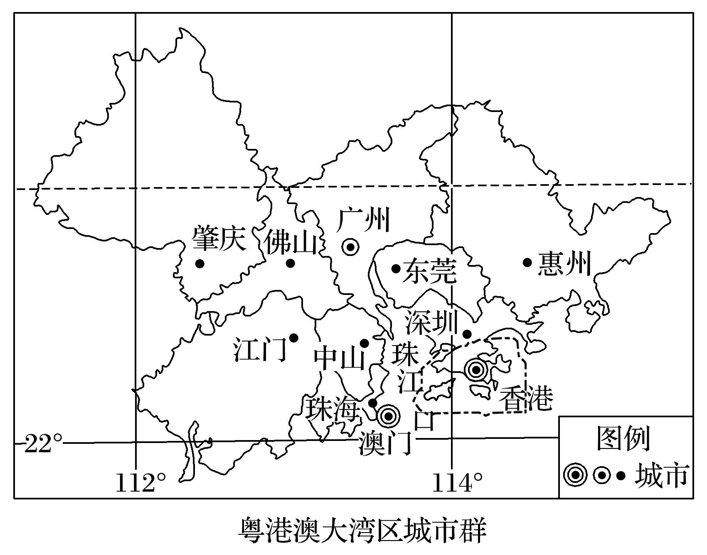
6．目前广州、深圳应当( )
A．强化港口建设，重点发展转口贸易
B．提升创新型产业在经济结构中的比重
C．重点发展造船、汽车等基础工业
D．以香港为标准打造国际金融中心
7．在粤港澳大湾区中，以“山水城市”和“二线城市”为定位的惠州发展的主要优势条件是( )
①水源和农产品丰富 ②基础设施完善 ③高科技产业发达 ④生态环境优美
A．①② B．①③ C．①④ D．②④
答案 6.B 7.C
解析 第6题，在湾区建设的背景下，核心城市应重在创新，进行产业结构调整升级，所以目前广州、深圳应当提升创新型产业在经济结构中的比重，选B。第7题，惠州定位为“山水城市”和“二线城市”，说明惠州水源和农产品丰富，生态环境优美，但基础设施相对一线城市来说并不完善，高科技产业也不发达，选C。
8．读“长江流域示意图”和“长江经济带示意图”，回答下列各题。
INCLUDEPICTURE "E:\\米昕\\2020\\同步\\地理\\步步高 地理 鲁教版 选择性必修2 新教材\\XX268.TIF" \* MERGEFORMATINET INCLUDEPICTURE "E:\\米昕\\2020\\同步\\地理\\步步高 地理 鲁教版 选择性必修2 新教材\\XX268.TIF" \* MERGEFORMATINET INCLUDEPICTURE "E:\\米昕\\2020\\同步\\地理\\步步高 地理 鲁教版 选择性必修2 新教材\\word\\XX268.TIF" \* MERGEFORMATINET INCLUDEPICTURE "E:\\米昕\\2020\\同步\\地理\\步步高 地理 鲁教版 选择性必修2 新教材\\word\\XX268.TIF" \* MERGEFORMATINET INCLUDEPICTURE "E:\\米昕\\2020\\同步\\地理\\步步高 地理 鲁教版 选择性必修2 新教材\\word\\XX268.TIF" \* MERGEFORMATINET INCLUDEPICTURE "E:\\米昕\\2020\\同步\\地理\\步步高 地理 鲁教版 选择性必修2 新教材\\word\\XX268.TIF" \* MERGEFORMATINET 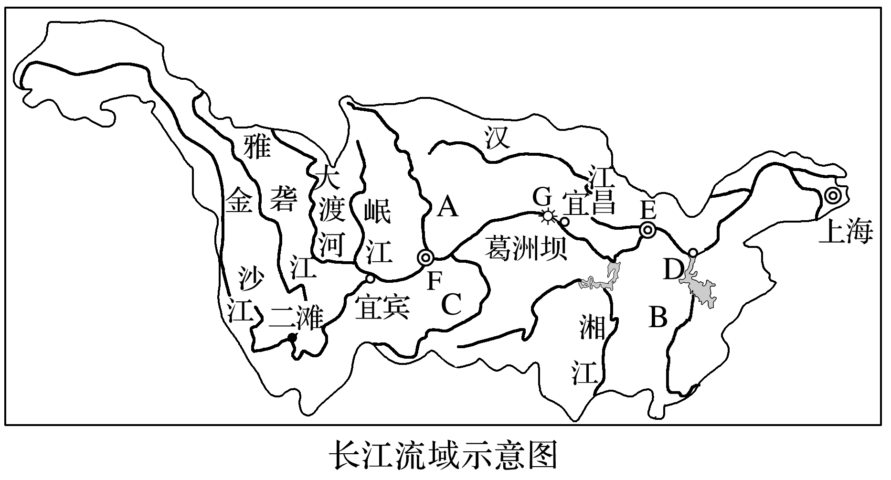
INCLUDEPICTURE "E:\\米昕\\2020\\同步\\地理\\步步高 地理 鲁教版 选择性必修2 新教材\\XX269.TIF" \* MERGEFORMATINET INCLUDEPICTURE "E:\\米昕\\2020\\同步\\地理\\步步高 地理 鲁教版 选择性必修2 新教材\\XX269.TIF" \* MERGEFORMATINET INCLUDEPICTURE "E:\\米昕\\2020\\同步\\地理\\步步高 地理 鲁教版 选择性必修2 新教材\\word\\XX269.TIF" \* MERGEFORMATINET INCLUDEPICTURE "E:\\米昕\\2020\\同步\\地理\\步步高 地理 鲁教版 选择性必修2 新教材\\word\\XX269.TIF" \* MERGEFORMATINET INCLUDEPICTURE "E:\\米昕\\2020\\同步\\地理\\步步高 地理 鲁教版 选择性必修2 新教材\\word\\XX269.TIF" \* MERGEFORMATINET INCLUDEPICTURE "E:\\米昕\\2020\\同步\\地理\\步步高 地理 鲁教版 选择性必修2 新教材\\word\\XX269.TIF" \* MERGEFORMATINET 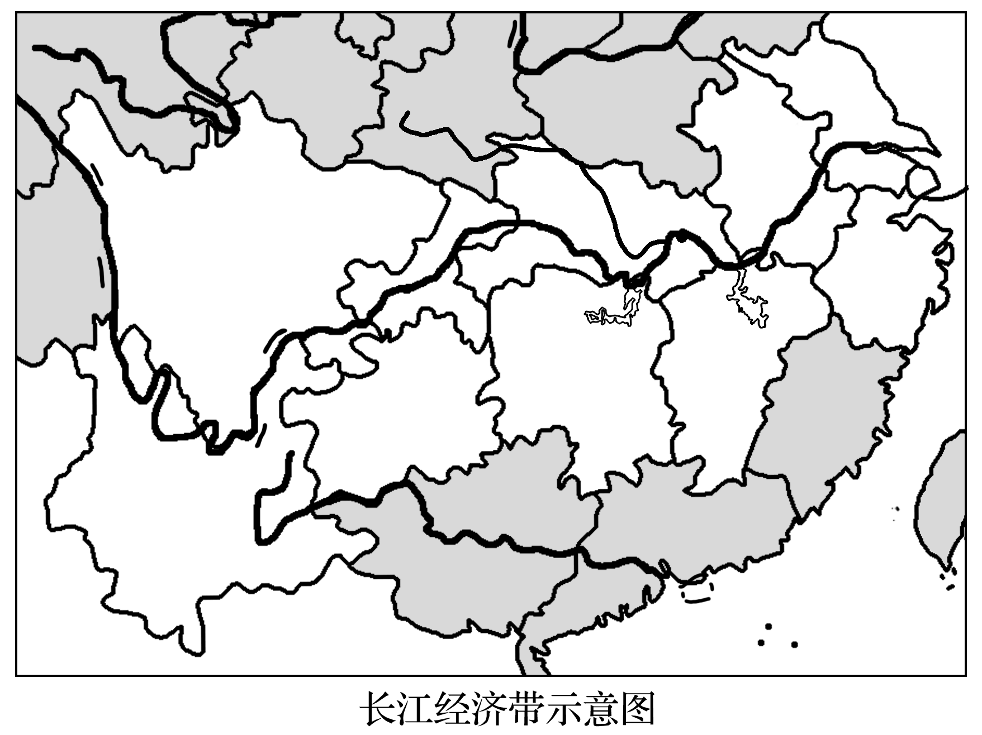
(1)填出图中字母所表示的地理事物名称。
①支流：A________、B________、C________；
②湖泊：D________；
③城市：E________、F________；
④水利枢纽：G________。
(2)长江经济带丰富的自然资源为经济的发展提供了十分有利的条件，其中水能资源主要分布在________游地区，森林、矿产资源主要分布在________游地区，耕地主要分布在________游地区。
(3)从长江经济带内部看，其发展的区位优势是什么？
答案 (1)①嘉陵江 赣江 乌江
②鄱阳湖
③武汉 重庆
④三峡
(2)上 中、上 中、下
(3)横贯我国东、中、西三大地带，并具有海陆双向开放的区位优势。
INCLUDEPICTURE "E:\\米昕\\2020\\同步\\地理\\步步高 地理 鲁教版 选择性必修2 新教材\\能力提升.TIF" \* MERGEFORMATINET INCLUDEPICTURE "E:\\米昕\\2020\\同步\\地理\\步步高 地理 鲁教版 选择性必修2 新教材\\能力提升.TIF" \* MERGEFORMATINET INCLUDEPICTURE "E:\\米昕\\2020\\同步\\地理\\步步高 地理 鲁教版 选择性必修2 新教材\\word\\能力提升.TIF" \* MERGEFORMATINET INCLUDEPICTURE "E:\\米昕\\2020\\同步\\地理\\步步高 地理 鲁教版 选择性必修2 新教材\\word\\能力提升.TIF" \* MERGEFORMATINET INCLUDEPICTURE "E:\\米昕\\2020\\同步\\地理\\步步高 地理 鲁教版 选择性必修2 新教材\\word\\能力提升.TIF" \* MERGEFORMATINET INCLUDEPICTURE "E:\\米昕\\2020\\同步\\地理\\步步高 地理 鲁教版 选择性必修2 新教材\\word\\能力提升.TIF" \* MERGEFORMATINET 
下图为“长江经济带部分地区示意图”。读图，回答9～10题。
INCLUDEPICTURE "E:\\米昕\\2020\\同步\\地理\\步步高 地理 鲁教版 选择性必修2 新教材\\XX270.TIF" \* MERGEFORMATINET INCLUDEPICTURE "E:\\米昕\\2020\\同步\\地理\\步步高 地理 鲁教版 选择性必修2 新教材\\XX270.TIF" \* MERGEFORMATINET INCLUDEPICTURE "E:\\米昕\\2020\\同步\\地理\\步步高 地理 鲁教版 选择性必修2 新教材\\word\\XX270.TIF" \* MERGEFORMATINET INCLUDEPICTURE "E:\\米昕\\2020\\同步\\地理\\步步高 地理 鲁教版 选择性必修2 新教材\\word\\XX270.TIF" \* MERGEFORMATINET INCLUDEPICTURE "E:\\米昕\\2020\\同步\\地理\\步步高 地理 鲁教版 选择性必修2 新教材\\word\\XX270.TIF" \* MERGEFORMATINET INCLUDEPICTURE "E:\\米昕\\2020\\同步\\地理\\步步高 地理 鲁教版 选择性必修2 新教材\\word\\XX270.TIF" \* MERGEFORMATINET 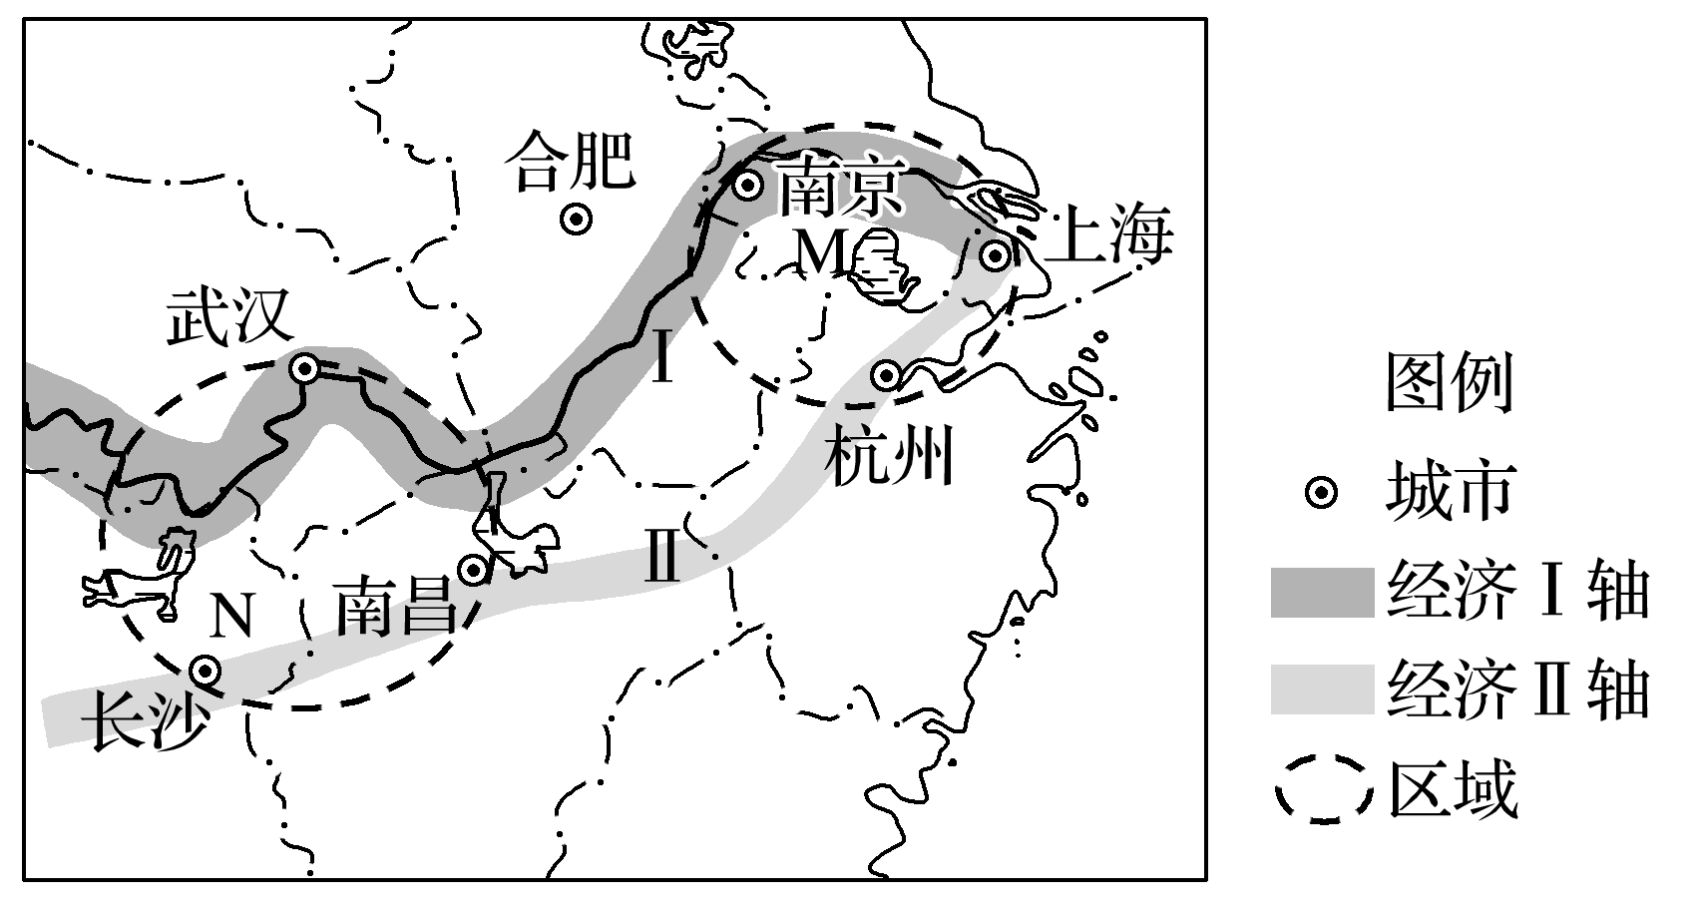
9．关于图中经济带的说法，正确的是( )
①经济Ⅰ轴、经济Ⅱ轴分别沿河流、铁路线分布 ②经济Ⅱ轴较经济Ⅰ轴经过地区地势平坦、地价较低 ③M区域能源供需不平衡，需要从外区域调入 ④N区域新兴工业和第三产业发达，环境质量优良
A．①③ B．①④ C．②③ D．③④
10．为扩大就业和促进工业化发展，在产业转移过程中N区域可大力承接M区域的( )
A．原料指向型工业和技术指向型工业
B．动力指向型工业和市场指向型工业
C．劳动力指向型工业和市场指向型工业
D．劳动力指向型工业和原料指向型工业
答案 9.A 10.D
解析 第9题，图中经济Ⅰ轴沿长江分布，经济Ⅱ轴沿沪杭、浙赣、湘黔等铁路线分布，①正确；经济Ⅱ轴经过江南丘陵，地势有一定起伏，②错误；M区域为长江三角洲，该区域能源供给较小但需求量大，需要从外区域调入，③正确；N区域有色金属冶炼工业发达，环境质量较差，④错误。第10题，N区域经济发展水平较M区域低，在廉价劳动力方面有优势，且该区域矿产资源较为丰富，因此可大力承接M区域的劳动力指向型工业和原料指向型工业。
长江经济带覆盖上海、江苏、浙江、安徽、江西、湖北、湖南、重庆、四川、云南、贵州等11个省级行政区，它以占全国21%的土地创造了超过全国40%的经济总量，养育了全国40%以上的人口。2018年11月30日举行的“2018长江论坛”上，国务院参事、国家发展改革委原副主任徐宪平认为，“长江病了！问题在水里、根子在岸上。”据此回答11～13题。
11．长江经济带具有独特的优势和巨大的发展潜力，下列与此无关的是( )
A．腹地广阔 B．交通便利
C．资源丰富 D．历史悠久

12．“长江病了”的“根子”主要是( )
A．城市人口迅速增长 B．自然灾害多样、频发
C．大力发展第一产业 D．片面追求经济增长
13．长江经济带今后的发展重点是( )
①综合交通运输体系建设 ②生态环境保护 ③大力发展农业 ④自然灾害治理 ⑤优化产业布局
A．①②③ B．①③⑤ C．①②⑤ D．②③⑤
答案 11.D 12.D 13.C
解析 第11题，长江经济带覆盖11个省级行政区，城市密集，人口众多，经济腹地广阔。长江经济带依托长江“黄金水道”，内河航运发达，铁路、公路交通便利。长江经济带河网密布，湖泊众多，地表水资源丰富，且拥有丰富的矿产资源和旅游资源。这些都使得长江经济带具有独特的优势和巨大的发展潜力。长江经济带的发展优势与其历史悠久关系不大。故D项符合题意。第12题，由材料可知，“长江病了”问题在水里，再结合所学知识可知，其问题主要是水污染严重，其根源主要是流域内片面追求经济增长，忽略了生态环境保护，故选D。第13题，结合所学知识可知，长江经济带致力于建设沿江绿色生态廊道；建设综合交通运输体系；推动区域协调发展，优化产业布局。结合选项可知①②⑤符合题意，故选C。
京津冀地区位于环渤海地区的中心位置，是国家经济发展的重要引擎和参与国际竞争合作的先导区域，京津冀协同发展是重大国家战略。下图为“京津冀产业特征及联系示意图”。读图回答14～15题。
INCLUDEPICTURE "E:\\米昕\\2020\\同步\\地理\\步步高 地理 鲁教版 选择性必修2 新教材\\XX271.TIF" \* MERGEFORMATINET INCLUDEPICTURE "E:\\米昕\\2020\\同步\\地理\\步步高 地理 鲁教版 选择性必修2 新教材\\XX271.TIF" \* MERGEFORMATINET INCLUDEPICTURE "E:\\米昕\\2020\\同步\\地理\\步步高 地理 鲁教版 选择性必修2 新教材\\word\\XX271.TIF" \* MERGEFORMATINET INCLUDEPICTURE "E:\\米昕\\2020\\同步\\地理\\步步高 地理 鲁教版 选择性必修2 新教材\\word\\XX271.TIF" \* MERGEFORMATINET INCLUDEPICTURE "E:\\米昕\\2020\\同步\\地理\\步步高 地理 鲁教版 选择性必修2 新教材\\word\\XX271.TIF" \* MERGEFORMATINET INCLUDEPICTURE "E:\\米昕\\2020\\同步\\地理\\步步高 地理 鲁教版 选择性必修2 新教材\\word\\XX271.TIF" \* MERGEFORMATINET 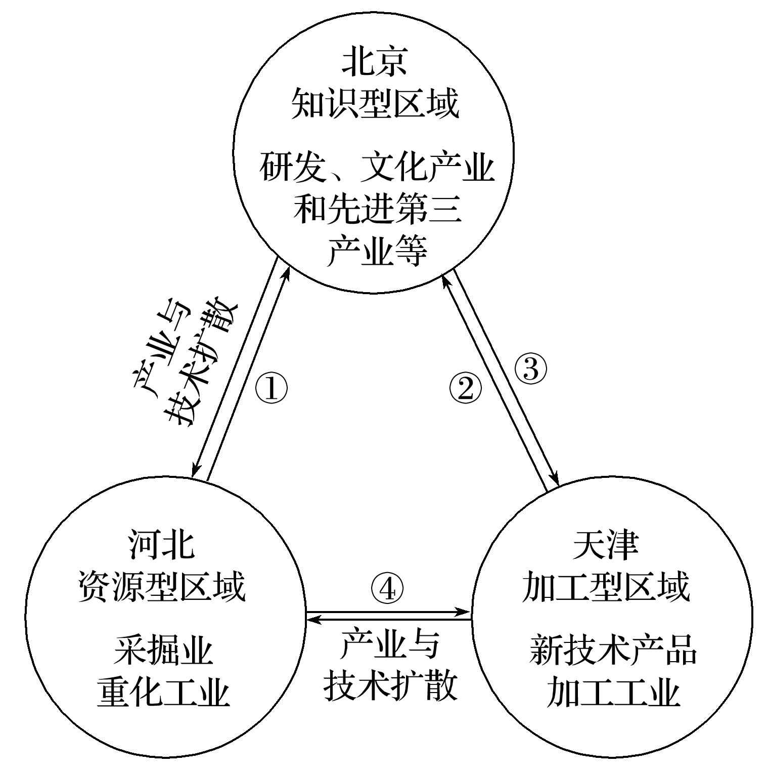
14．图中能表示新技术工业的产品输出方向的是( )
A．① B．② C．③ D．④
15．下列有利于加快京津冀经济协同发展的措施有( )
①建立行政管理协同机制 ②着力推进京津冀交通一体化 ③大力发展资源密集型产业 ④促进产业向核心城市集聚 ⑤建立生态环保联动机制
A．①②③ B．③④⑤ C．①②⑤ D．②④⑤
答案 14.B 15.C
解析 第14题，图中天津以新技术产品加工工业为主，②箭头从天津指向北京，表示新技术工业的产品输出方向，B正确。第15题，建立行政管理协同机制，着力推进京津冀交通一体化、建立生态环保联动机制，有利于加快京津冀经济协同发展。C正确。
16．长江经济带上游地区地形复杂，自然资源较丰富，大部分地区降水量在800～1 600 mm之间。根据所学知识和以下材料，回答下列问题。
材料一 下图为长江上游流域概况示意图。
INCLUDEPICTURE "E:\\米昕\\2020\\同步\\地理\\步步高 地理 鲁教版 选择性必修2 新教材\\XX272.TIF" \* MERGEFORMATINET INCLUDEPICTURE "E:\\米昕\\2020\\同步\\地理\\步步高 地理 鲁教版 选择性必修2 新教材\\XX272.TIF" \* MERGEFORMATINET INCLUDEPICTURE "E:\\米昕\\2020\\同步\\地理\\步步高 地理 鲁教版 选择性必修2 新教材\\word\\XX272.TIF" \* MERGEFORMATINET INCLUDEPICTURE "E:\\米昕\\2020\\同步\\地理\\步步高 地理 鲁教版 选择性必修2 新教材\\word\\XX272.TIF" \* MERGEFORMATINET INCLUDEPICTURE "E:\\米昕\\2020\\同步\\地理\\步步高 地理 鲁教版 选择性必修2 新教材\\word\\XX272.TIF" \* MERGEFORMATINET INCLUDEPICTURE "E:\\米昕\\2020\\同步\\地理\\步步高 地理 鲁教版 选择性必修2 新教材\\word\\XX272.TIF" \* MERGEFORMATINET 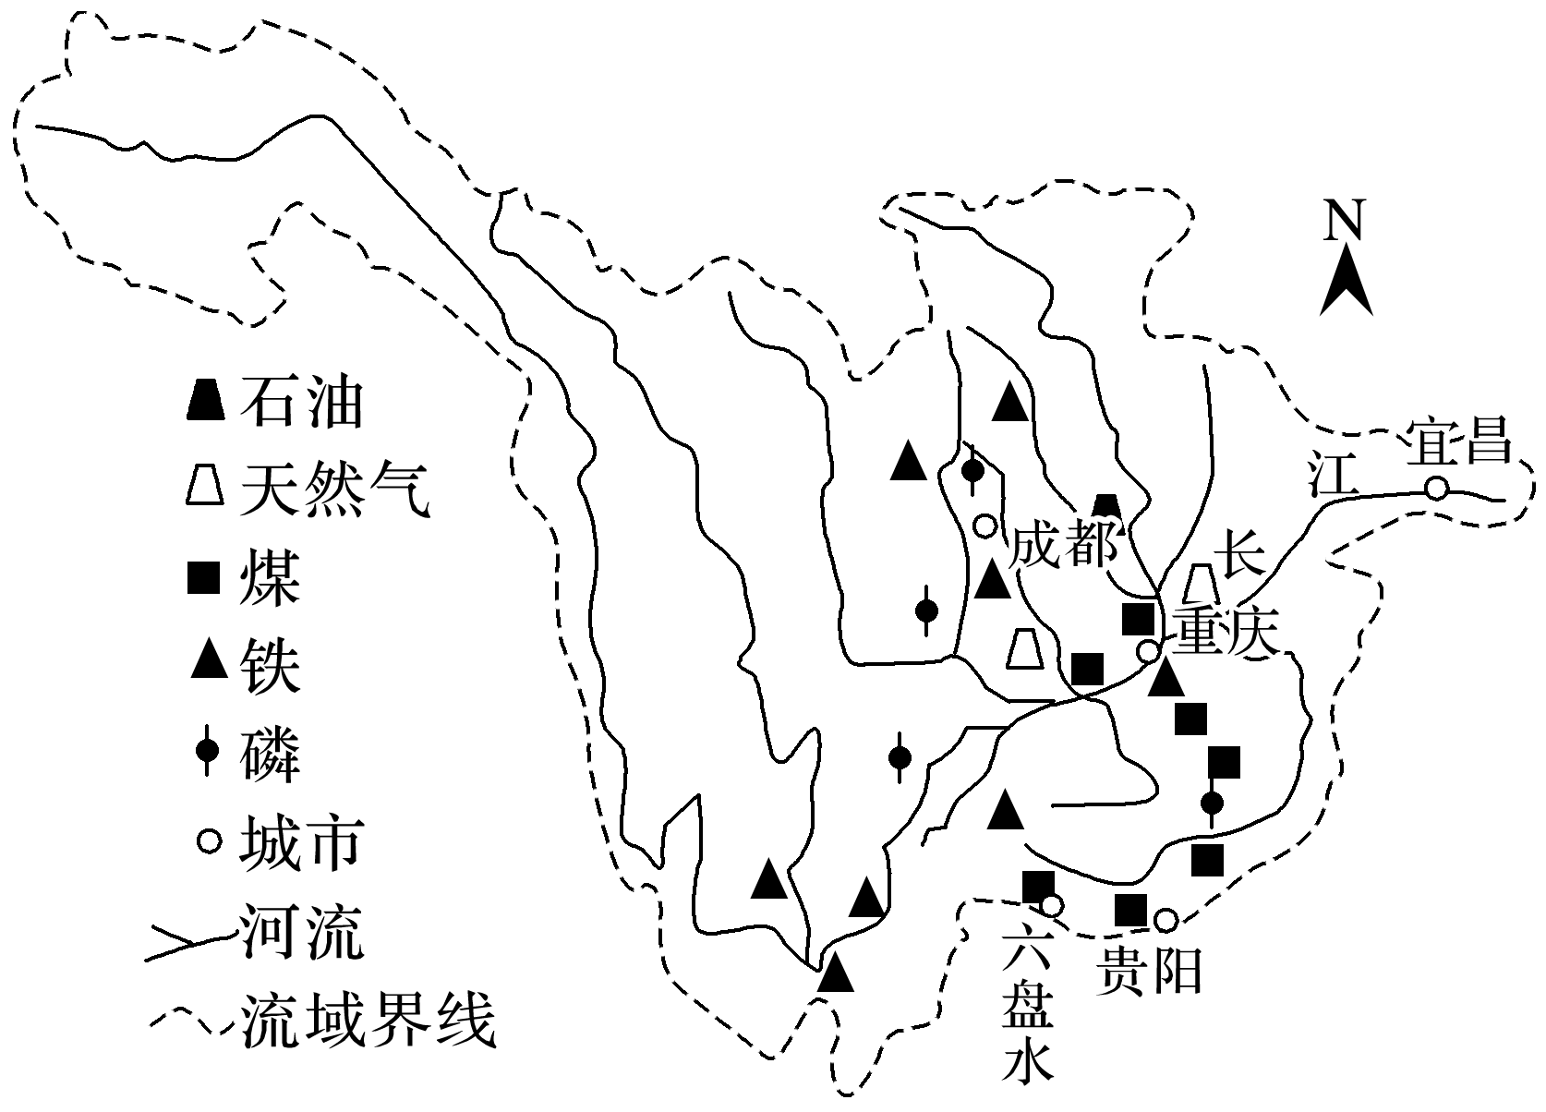
材料二 下图为重庆三峡库区水土流失面积构成。
INCLUDEPICTURE "E:\\米昕\\2020\\同步\\地理\\步步高 地理 鲁教版 选择性必修2 新教材\\XX273.TIF" \* MERGEFORMATINET INCLUDEPICTURE "E:\\米昕\\2020\\同步\\地理\\步步高 地理 鲁教版 选择性必修2 新教材\\XX273.TIF" \* MERGEFORMATINET INCLUDEPICTURE "E:\\米昕\\2020\\同步\\地理\\步步高 地理 鲁教版 选择性必修2 新教材\\word\\XX273.TIF" \* MERGEFORMATINET INCLUDEPICTURE "E:\\米昕\\2020\\同步\\地理\\步步高 地理 鲁教版 选择性必修2 新教材\\word\\XX273.TIF" \* MERGEFORMATINET INCLUDEPICTURE "E:\\米昕\\2020\\同步\\地理\\步步高 地理 鲁教版 选择性必修2 新教材\\word\\XX273.TIF" \* MERGEFORMATINET INCLUDEPICTURE "E:\\米昕\\2020\\同步\\地理\\步步高 地理 鲁教版 选择性必修2 新教材\\word\\XX273.TIF" \* MERGEFORMATINET 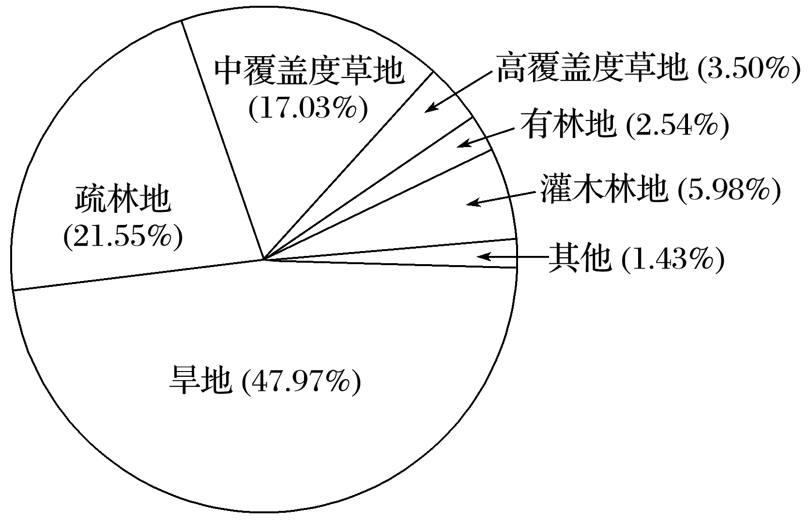
材料三 下图示意重庆三峡库区水土流失与地形坡度的关系。
INCLUDEPICTURE "E:\\米昕\\2020\\同步\\地理\\步步高 地理 鲁教版 选择性必修2 新教材\\XX274.TIF" \* MERGEFORMATINET INCLUDEPICTURE "E:\\米昕\\2020\\同步\\地理\\步步高 地理 鲁教版 选择性必修2 新教材\\XX274.TIF" \* MERGEFORMATINET INCLUDEPICTURE "E:\\米昕\\2020\\同步\\地理\\步步高 地理 鲁教版 选择性必修2 新教材\\word\\XX274.TIF" \* MERGEFORMATINET INCLUDEPICTURE "E:\\米昕\\2020\\同步\\地理\\步步高 地理 鲁教版 选择性必修2 新教材\\word\\XX274.TIF" \* MERGEFORMATINET INCLUDEPICTURE "E:\\米昕\\2020\\同步\\地理\\步步高 地理 鲁教版 选择性必修2 新教材\\word\\XX274.TIF" \* MERGEFORMATINET INCLUDEPICTURE "E:\\米昕\\2020\\同步\\地理\\步步高 地理 鲁教版 选择性必修2 新教材\\word\\XX274.TIF" \* MERGEFORMATINET 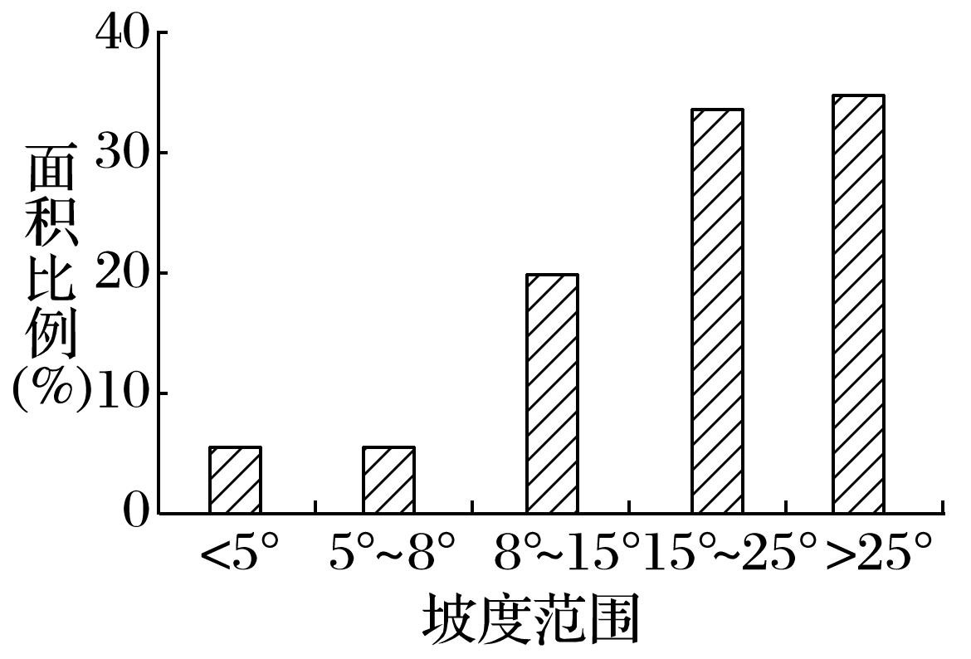
(1)长江经济带上游的优势资源有____________、____________、____________等。
(2)重庆三峡库区水土流失面积比重最大的土地类型是________；在地形坡度5°～25°范围内，随着坡度的增大，水土流失面积比例________。
(3)长江上游水土流失对生态环境的影响有(多选)( )
A．植物种类增加 B．土壤肥力降低
C．涵养水源能力下降 D．泥沙淤积河道和湖泊
E．增加降水量，引发滑坡、泥石流
(4)分析影响该区域水土流失的自然因素。
(5)提出该区域水土流失的治理对策。
答案 (1)旅游资源 水力资源 矿产资源 生物资源(任答三项即可)
(2)旱地 增大
(3)BCD
(4)降水(强度)；地形坡度；土质条件；植被状况。
(5)(封山育林)保护植被；退耕还林还草(增加地表植被覆盖)；建设水土保持工程；实施生态移民；调整产业结构。
解析 第(1)题，长江上游流域地区生物、矿产、水能等自然资源丰富。第(2)题，结合材料二分析可知，水土流失比重最大的土地类型是旱地；结合材料三分析可知，在5°～25°坡度范围内，随着坡度的增大，水土流失面积比例增大。第(3)题，长江上游为河流的水源涵养区，所以水土流失会导致涵养水源能力下降、泥沙淤积河道和湖泊、土壤肥力降低。第(4)题，影响水土流失的自然因素主要从降水、坡度、土质和植被状况等方面去分析。第(5)题，治理水土流失的对策需从保护和增加植被、调整产业结构及工程措施等方面去分析。

